

Taller  de Ingeniería de Software

Profesores: Raimundo Vega, Cristian Rojas

Ingeniería Civil Informática.

Universidad Austral de Chile

**Documentos de Análisis Sipie**

**Equipo de trabajo:**

Álvaro Arriagada.

                                                                          Felipe Oyarzun Felipe Rosso.

**Fecha**: 11 de noviembre 2015

1. **Introducción:**

Sipie (Sistema de planificación e integración estudiantil) es un proyecto que dará vida a un sistema informático que se preocupará de mejorar y agilizar las labores de los profesionales que trabajan en la unidad de integración de estudiantes para la escuela San Andrés de Tegualda, comuna de Fresia.

El presente documento presenta herramientas que mostraran los análisis y los diseños de los distintos módulos que serán implementados.

El proyecto Sipie se analizó y planificó inicialmente para ser culminado a finales del presente año 2015. Para seguir con el objetivo se ha decido dividir dicho Sistema en “Módulos funcionales” que representaran una muestra del avance que formará Sipie semana a semana.

**2. CASOS DE USO**

**Caso de uso:** Login usuario.

**Actores:** Usuarios (Profesionales).

**Precondición:** El usuario debe estar registrado.

**Tipo**: Primario, esencial.

**Descripción:** Este caso de uso comienza cuando el usuario ingresa al link de la página de inicio de sistema. En algún lugar de la página debería aparecer un formulario con 2 campos en el cual se indica donde escribir el Rut y la contraseña para poder ingresar a la página principal del sistema (Menú).

**Curso normal de los eventos:**

|  |  |
| --- | --- |
| Usuario | Sistema |
| 1.- El usuario ingresa la URL.  3.-El usuario ingresa su Rut y su contraseña en los campos correspondientes.  4.- El usuario envía los datos. | 2.-El navegador despliega la página de inicio del sistema.  5.- El sistema comprueba la información, confirma el acceso y direcciona a la página principal. |

**Curso alternativo de los eventos:**

* 1. El usuario podría escribir mal el URL, provocando que el navegador lleve a una dirección equivocada.
* 3. El usuario podría ingresar mal su Rut y contraseña haciendo que el sistema niegue acceso a la página principal.

**Diagrama de Secuencia.**

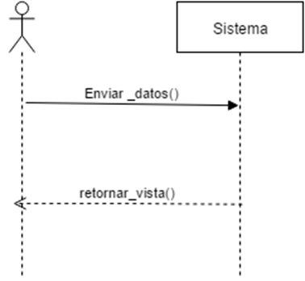

**Contratos**

**Nombre: Enviar_Datos ()**

**Responsabilidad:** Enviar los datos obtenidos del formulario (Login) al sistema.

**Precondición:** El usuario ya está en el sistema.

**Post-condición:** él debe redirigir a una página de inicio.

**Diagrama de estado:**

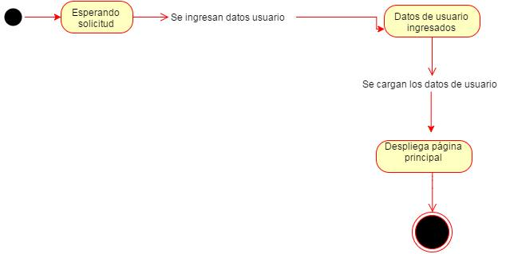

1. **Módulo de Usuario (crea/edita usuario)**

**Caso de uso:** Crear usuario.

**Descripción:** Un administrador completa un formulario con el fin de agregar un nuevo usuario (Profesional) al sistema.

**Precondición**: El administrador debe estar logeado en el sistema y debe estar en la página de usuarios.

**Propósito:** Ingresar un nuevo usuario al sistema que tendrá sus respectivos privilegios.

**Actores:** Administrador.

**Curso normal de los eventos:**

|  |  |
| --- | --- |
| Administrador | Sistema |
| 1.- Ingresa a la opción de agregar nuevo usuario al sistema.  3. Rellena los campos de información con los datos del nuevo usuario. | 2. Despliega la página con los campos de información a rellenar.  4.-Registra los datos. |

**Curso alternativo de los eventos**

1. El administrador no ingresa los datos en los campos de información o no ingresa los datos requeridos (obligatorios). El sistema arroja un mensaje solicitando nuevamente los datos.

**Diagrama de Secuencia:**

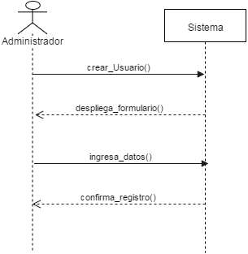

**Contratos:**

**Nombre: Crear_usuario()**

**Responsabilidad**: Crear un nuevo usuario al sistema, llama a la función del sistema despliega_formulario().

**Precondición:** El usuario a registrar no debe estar en el sistema.

**Post-condición:** Se crea el usuario y se asocia al sistema.

**Nombre: Ingresa_datos()**

**Responsabilidad:** Ingresar los datos del nuevo usuario al sistema.

**Precondición:** El usuario debe haber sido instanciado.

**Post-condición:** Se registran los campos del módulo usuario.

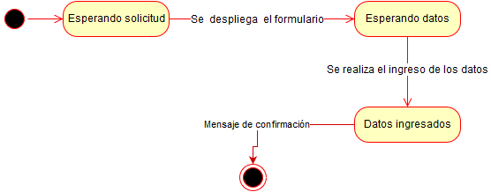

**Caso de uso:** Editar usuario.

**Descripción:** El administrador modifica los datos de un usuario.

**Precondición**: El usuario ya debe estar ingresado en el sistema. El administrador debe estar logeado y debe estar en la página de mostrar lista de usuarios.

**Actores:** Administrador.

**Objetivo**: Modificar los datos de un usuario en el sistema.

**Curso normal de los eventos:**

|  |  |
| --- | --- |
| Administrador | Sistema |
| 1.- El administrador ingresa al módulo de usuarios y selecciona la opción de editar datos.    3.- Rellena los campos de información y confirma los datos. | 2.-Despliega el formulario correspondiente al usuario con los campos a rellenar o modificar.  4.-Guarda el registro de los datos que han sido modificado. |

**Curso alternativo de los eventos:**

1. El administrador no ingresa los datos en los campos de información o no ingresa los datos requeridos (obligatorios). El sistema arroja un mensaje solicitando nuevamente los datos.

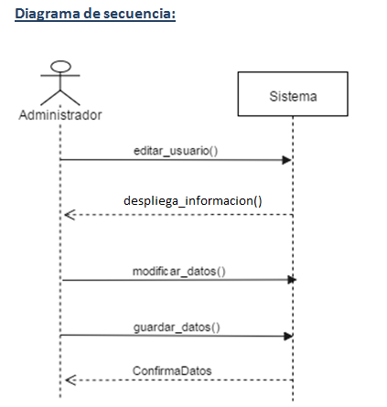

**Contratos:**

**Nombre: Editar_usuario ()**

**Responsabilidad:** Se solicita la edición de usuarios, llamando a la función despliega_información() del sistema.

**Precondición:** El usuario debe estar ingresado en el sistema.

**Post-condición:** Se despliegan los datos actuales del usuario registrado en el sistema

.

**Nombre: modificar_datos ()**

**Responsabilidad:** Modificar los datos del usuario en el sistema.

**Precondición:** El usuario debe estar ingresado en el sistema.

**Post-condición:** Se cargan los datos del usuario en el sistema, se modifica la base de datos.

**Nombre: guardar_datos ()**

**Responsabilidad:** Guardar los dato del usuario en el sistema.

**Precondición:** Se han modificado datos en los campos de información.

**Post-condición:** Se guardan los datos modificados en el sistema.

**Diagrama de estados**

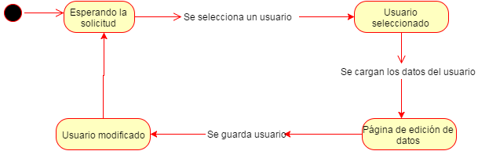

**Caso de uso:** Mostrar lista de usuarios.

**Descripción:** El administrador selecciona la opción de mostrar la lista de usuarios registrados en el sistema.

**Precondición**: Debe existir al menos un usuario ingresado en el sistema.

**Actores:** Administrador.

**Objetivo**: Mostrar la lista de usuarios que están registrados en el sistema.

**Curso normal de los eventos:**

|  |  |
| --- | --- |
| Administrador | Sistema |
| 1.- El administrador ingresa al módulo de mostrar lista de usuarios. | 2.-Despliega la lista de usuarios registrados en el sistema. |

**Cursos alternativos de los eventos.**

1. No existen usuarios registrados en el sistema.

**Diagrama de secuencias:**

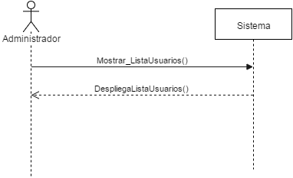

**Contratos:**

**Nombre: Mostrar_ListaUsuarios ()**

**Responsabilidad:** Mostrar la lista de los usuarios registrados en el sistema.

**Precondición:** Existencia de al menos un usuario registrado en el sistema.

**Post-condición:** Se muestra la lista de los usuarios registrados en el sistema y sus distintas opciones.

**Diagrama de estados:**

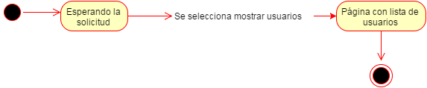

**Caso de uso:** Eliminar usuario del sistema.

**Actores:** Administrador.

**Precondición:** El administrador debe haber ingresado al sistema.

**Tipo**: Primario, esencial.

**Descripción:** Este caso de uso comienza cuando el administrador está en la página de lista de usuarios, y selecciona la opción de eliminar un usuario con el fin de deshabilitarlo del sistema.

**Curso normal de los eventos:**

|  |  |  |
| --- | --- | --- |
| Administrador | Sistema | |
| 1.- El administrar selecciona la opción de mostrar lista de usuarios.    3.- Identifica usuario y selecciona la opción eliminar.  5. Confirma la eliminación del usuario. | | 2. Muestra la lista de usuarios del sistema.  4.-Solicita confirmación para eliminar usuario.  6. Elimina el usuario de la lista de usuario del sistema. | |

**Curso alternativo de los eventos:**

1. No existe en el registro el usuario que se desea eliminar.

**Diagrama de secuencia:**

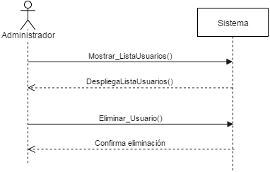

**Contratos:**

**Nombre: Mostrar_ListaUsuarios ()**

**Responsabilidad:** Mostrar la lista de los usuarios registrados en el sistema.

**Precondición:** Existencia de al menos un usuario registrado en el sistema.

**Post-condición:** Se muestra la lista de los usuarios registrados en el sistema y sus distintas opciones.

**Nombre: Eliminar_usuario ()**

**Responsabilidad:** Eliminar un usuario registrado en el sistema.

**Precondición:** El usuario que se desea eliminar debe estar registrado en el sistema.

**Post-condición:** Se confirma la eliminación del usuario del sistema, y el sistema lo elimina de la lista de usuarios deshabilitándolo de la base de datos.

**Diagrama de estado:**

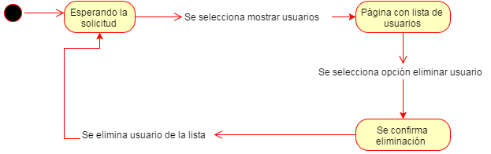

**Caso de uso:** Crear paciente.

**Descripción:** Un usuario o administrador crea un paciente rellenando sus campos de información en el sistema.

**Precondición**: El usuario o administrador debe estar en el sistema.

**Propósito:** Ingresar un nuevo paciente al sistema con sus respectivos campos de información.

**Actores:** Usuario o administrador

**Curso normal de los eventos:**

|  |  |
| --- | --- |
| Usuario | Sistema |
| 1.- Ingresa a la opción de agregar nuevo paciente al sistema.  3. Rellena los campos de información con los datos del nuevo paciente. | 2. Despliega la página con los campos de información a rellenar.  4.-Guarda los datos del paciente. |

**Curso alternativo de los eventos**

3. El usuario o administrador no ingresa los datos en los campos de información o no ingresa los datos requeridos (obligatorios). El sistema arroja un mensaje solicitando nuevamente los datos.

**Diagrama de Secuencia:**

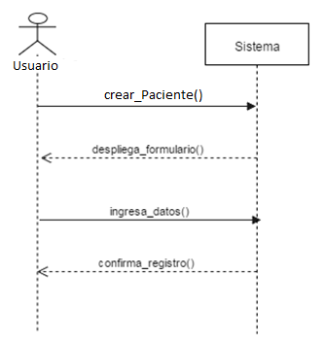

**Contratos:**

**Nombre: Crear_Paciente()**

**Responsabilidad**: Crear un nuevo paciente en el sistema, llama a la función del sistema despliega_formulario().

**Precondición:** El paciente a registrar no debe estar en el sistema.

**Post-condición:** Se crea el paciente y se asocia al sistema.

**\*\* La instancia sistema crea paciente, se asocia sistema con paciente.**

**Nombre: Ingresa_datos()**

**Responsabilidad:** Ingresar los datos del nuevo paciente al sistema.

**Precondición:** El usuario debe haber sido instanciado.

**Post-condición:** Se registran los campos de la instancia paciente.



**Caso de uso:** Editar paciente.

**Descripción:** El usuario modifica los campos de información de los pacientes.

**Precondición**: El alumno ya debe estar ingresado en el sistema. El usuario debe haber iniciado sesión y debe estar en la página de mostrar lista de pacientes.

**Actores:** Usuario.

**Objetivo**: Modificar los datos de un paciente en el sistema.

**Curso normal de los eventos:**

|  |  |
| --- | --- |
| Usuario | Sistema |
| 1.- El usuario ingresa al módulo de pacientes y selecciona la opción de editar datos.    3.- Rellena los campos de información y confirma los datos. | 2.-Despliega el formulario correspondiente al paciente con los campos a rellenar o modificar.  4.-Guarda el registro de los datos que han sido modificados. |

**Curso alternativo de los eventos:**

1. El usuario no ingresa los datos en los campos de información o no ingresa los datos requeridos (obligatorios). El sistema arroja un mensaje solicitando nuevamente los datos.

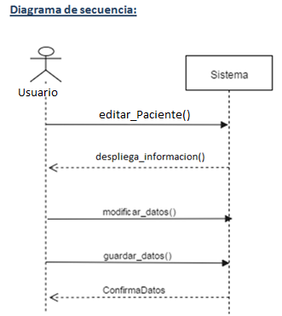

**Contratos:**

**Nombre: editar_Paciente()**

**Responsabilidad:** Se solicita la edición de paciente, llamando a la función despliega_información() del sistema.

**Precondición:** El paciente debe estar ingresado en el sistema.

**Post-condición:** Se cargan los datos del paciente en el sistema, se modifica en la base de datos.

**Nombre: modificar_datos ()**

**Responsabilidad:** Modificar los datos del paciente en el sistema.

**Precondición:** El usuario debe estar ingresado en el sistema.

**Post-condición:** Se cargan los datos del paciente en el sistema, se modifica la base de datos.

**Nombre: guardar_datos ()**

**Responsabilidad:** Guardar los dato del paciente en el sistema.

**Precondición:** Se han modificado datos en los campos de información.

**Post-condición:** Se guardar los datos modificados en el sistema.

**Diagrama de estados**

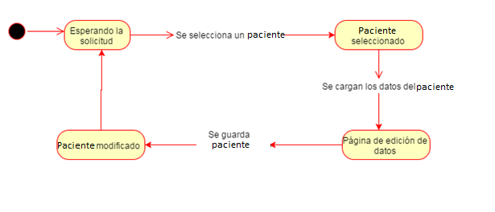

**Caso de uso:** Mostrar lista de pacientes.

**Descripción:** El usuario selecciona la opción de mostrar la lista de pacientes registrados en el sistema.

**Precondición**: Debe existir al menos u paciente ingresado en el sistema.

**Actores:** Usuario.

**Objetivo**: Mostrar la lista de pacientes que están registrados en el sistema.

**Curso normal de los eventos:**

|  |  |
| --- | --- |
| Usuario | Sistema |
| 1.- El administrador ingresa al módulo de mostrar lista de pacientes. | 2.-Despliega la lista de pacientes registrados en el sistema. |

**Cursos alternativos de los eventos.**

1. No existen pacientes registrados en el sistema.

**Diagrama de secuencias:**

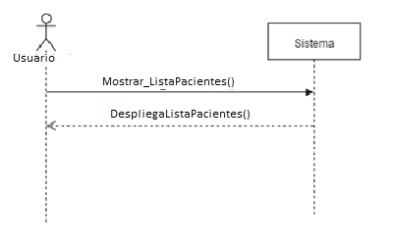

**Contratos:**

**Nombre: Mostrar_ListaPacientes ()**

**Responsabilidad:** Mostrar la lista de los pacientes registrados en el sistema.

**Precondición:** Existencia de al menos un paciente registrado en el sistema.

**Post-condición:** Se muestra la lista de los pacientes registrados en el sistema y sus distintas opciones.

**Diagrama de estados:**

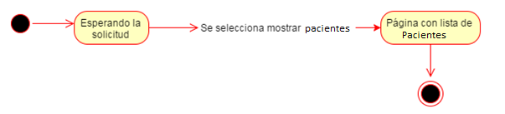

**Caso de uso:** Eliminar paciente del sistema.

**Actores:** Usuario.

**Precondición:** El usuario debe haber ingresado al sistema.

**Tipo**: Primario, esencial.

**Descripción:** Este caso de uso comienza cuando el usuario está en la página de lista de pacientes, y selecciona la opción de eliminar un paciente con el fin de deshabilitarlo del sistema.

**Curso normal de los eventos:**

|  |  |  |
| --- | --- | --- |
| Usuario | Sistema | |
| 1.- El usuario selecciona la opción de mostrar lista de pacientes.    3.- Identifica paciente y selecciona la opción eliminar.  5. Confirma la eliminación del paciente. | | 2. Muestra la lista de pacientes del sistema.  4.-Solicita confirmación para eliminar paciente.  6. Elimina el paciente de la lista de pacientes del sistema. | |

**Curso alternativo de los eventos:**

1. No existe en el registro el paciente que se desea eliminar.

**Diagrama de secuencia:**

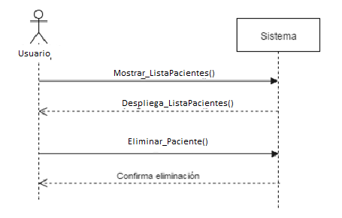

**Contratos:**

**Nombre: Mostrar_ListaPacientes()**

**Responsabilidad:** Mostrar la lista de los pacientes registrados en el sistema.

**Precondición:** Existencia de al menos un paciente registrado en el sistema.

**Post-condición:** Se muestra la lista de los pacientes registrados en el sistema y sus distintas opciones.

**Nombre: Eliminar_paciente()**

**Responsabilidad:** Eliminar un paciente registrado en el sistema.

**Precondición:** El paciente que se desea eliminar debe estar registrado en el sistema.

**Post-condición:** Se confirma la eliminación del paciente del sistema, y el sistema lo elimina de la lista de pacientes deshabilitándolo de la base de datos.

**Diagrama de estado:**

